● ¿Qué tipo de amenaza es?

El tipo de amenaza es el phishing.

● ¿Cómo comienza y cómo se propaga esta amenaza?

Comienza y se propaga con el envío de un correo electrónico, en el cual se hacían pasar por la compañía Netflix con el asunto de “Su cuenta ha sido suspendida, que para seguir utilizando tiene que actualizar los datos de pago” solicitando credenciales, en este caso, datos financieros.

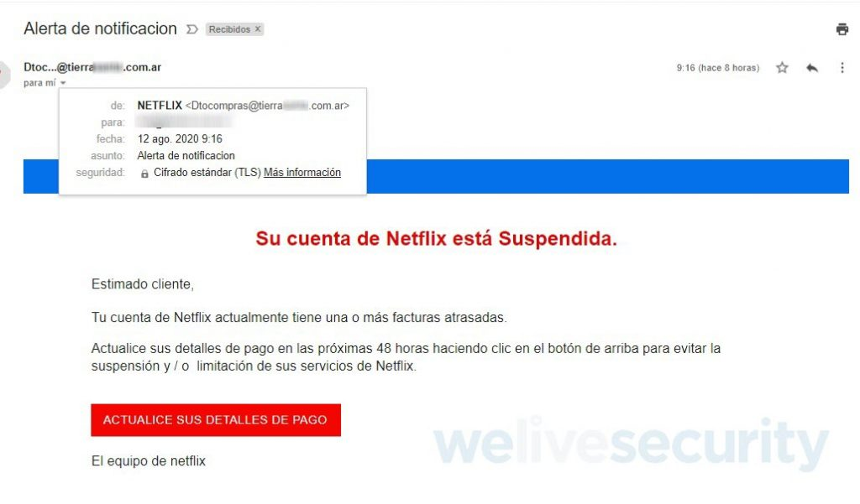

● ¿Hay más de una amenaza aplicada?

No hay una amenaza más aplicada.

● ¿Qué solución o medida recomendarían?

Recomendamos no abrir cualquier enlace que nos llegue al mail, ya que es necesario verificar su fuente y también, si es del sitio web oficial.